手帳型携帯日時計の製作
1 特徴
（1）携帯型のサイズで持ち運びに便利。
（2）利用する際に、簡易型の磁石（コンパス）を併設することにより利便性を高めた

2 はじめに
2021年に差し替え式日時計を製作した。この日時計はブックエンドとゴムひもを使用するために、全長が約20㎝で持ち運びには適しにくい。近年はスマホなどの小さなサイズで持ち運ぶことが多い。このため、もう少し小さいサイズで活用できるか検討した。

3 目的
基本的には2021年と同様に実施した。最近は100円ショップでも手帳型のケースが多い。このケースは様々なタイプがあるが、携帯電話の耐久性も含めて強度が確保されている。携帯電話の機種変更が多く多少、サイズは変化していく。その中でカバーのついた手帳型は、機種によるサイズの変更は適宜あるものの、日常の使用による耐久性もある。このため今回は、手帳型の携帯電話を使用した。

4 製作方法
- 概要
手帳型の携帯電話はスマホのアンドロイドタイプやアイパッドなど色々ある。折りたたんで通常は収納し、必要に応じて広げて読み取る手帳型が便利である。大きさなども考慮し、iPhone 8－9 タイプを使用した。

（２）必要物品
①表示用シート 16枚
標準、±5分、±10分、±15分、用紙16枚 使用サイズは、iPhone 8－9の底面のサイズに合わせる
②携帯型のスマホケース。今回は セリアにて iPhone 8－9タイプを使用
③小型コンパス アーテック 直径約15mm
⑤必要な工具 はさみ、カッター、セロテープなど

(3)製作事例と完成図 下図 参照

５ 結果と考察
2021年の前回は、ブックエンドを使用した大きなタイプの日時計を製作した。今回はそれに対して、100円ショップでも比較的入手しやすい、手帳型のスマホケースを利用した日時計を製作した。差し替えシートは前回より多少サイズが小さいが、基本的に差し替えする方法は変わりない。
ただし、小型のコンパスはサイズが小さいため、市販のものは限られる。オイルタイプのやや大きいサイズのコンパスと比較して正確な表示が不十分であった。さらに手帳型の内部にある磁石や、付属の部品（鉄製の磁石を保持する部品など）などによって、磁力による影響でさらに指示がずれてくる可能性がある。
今回は短期間で製作したため、長期的な使用については、2022年12月の時点で検証では、それほどズレはない模様であった。この日時計が長期的に活用できるかどうかについては、今後の検討課題と考える。

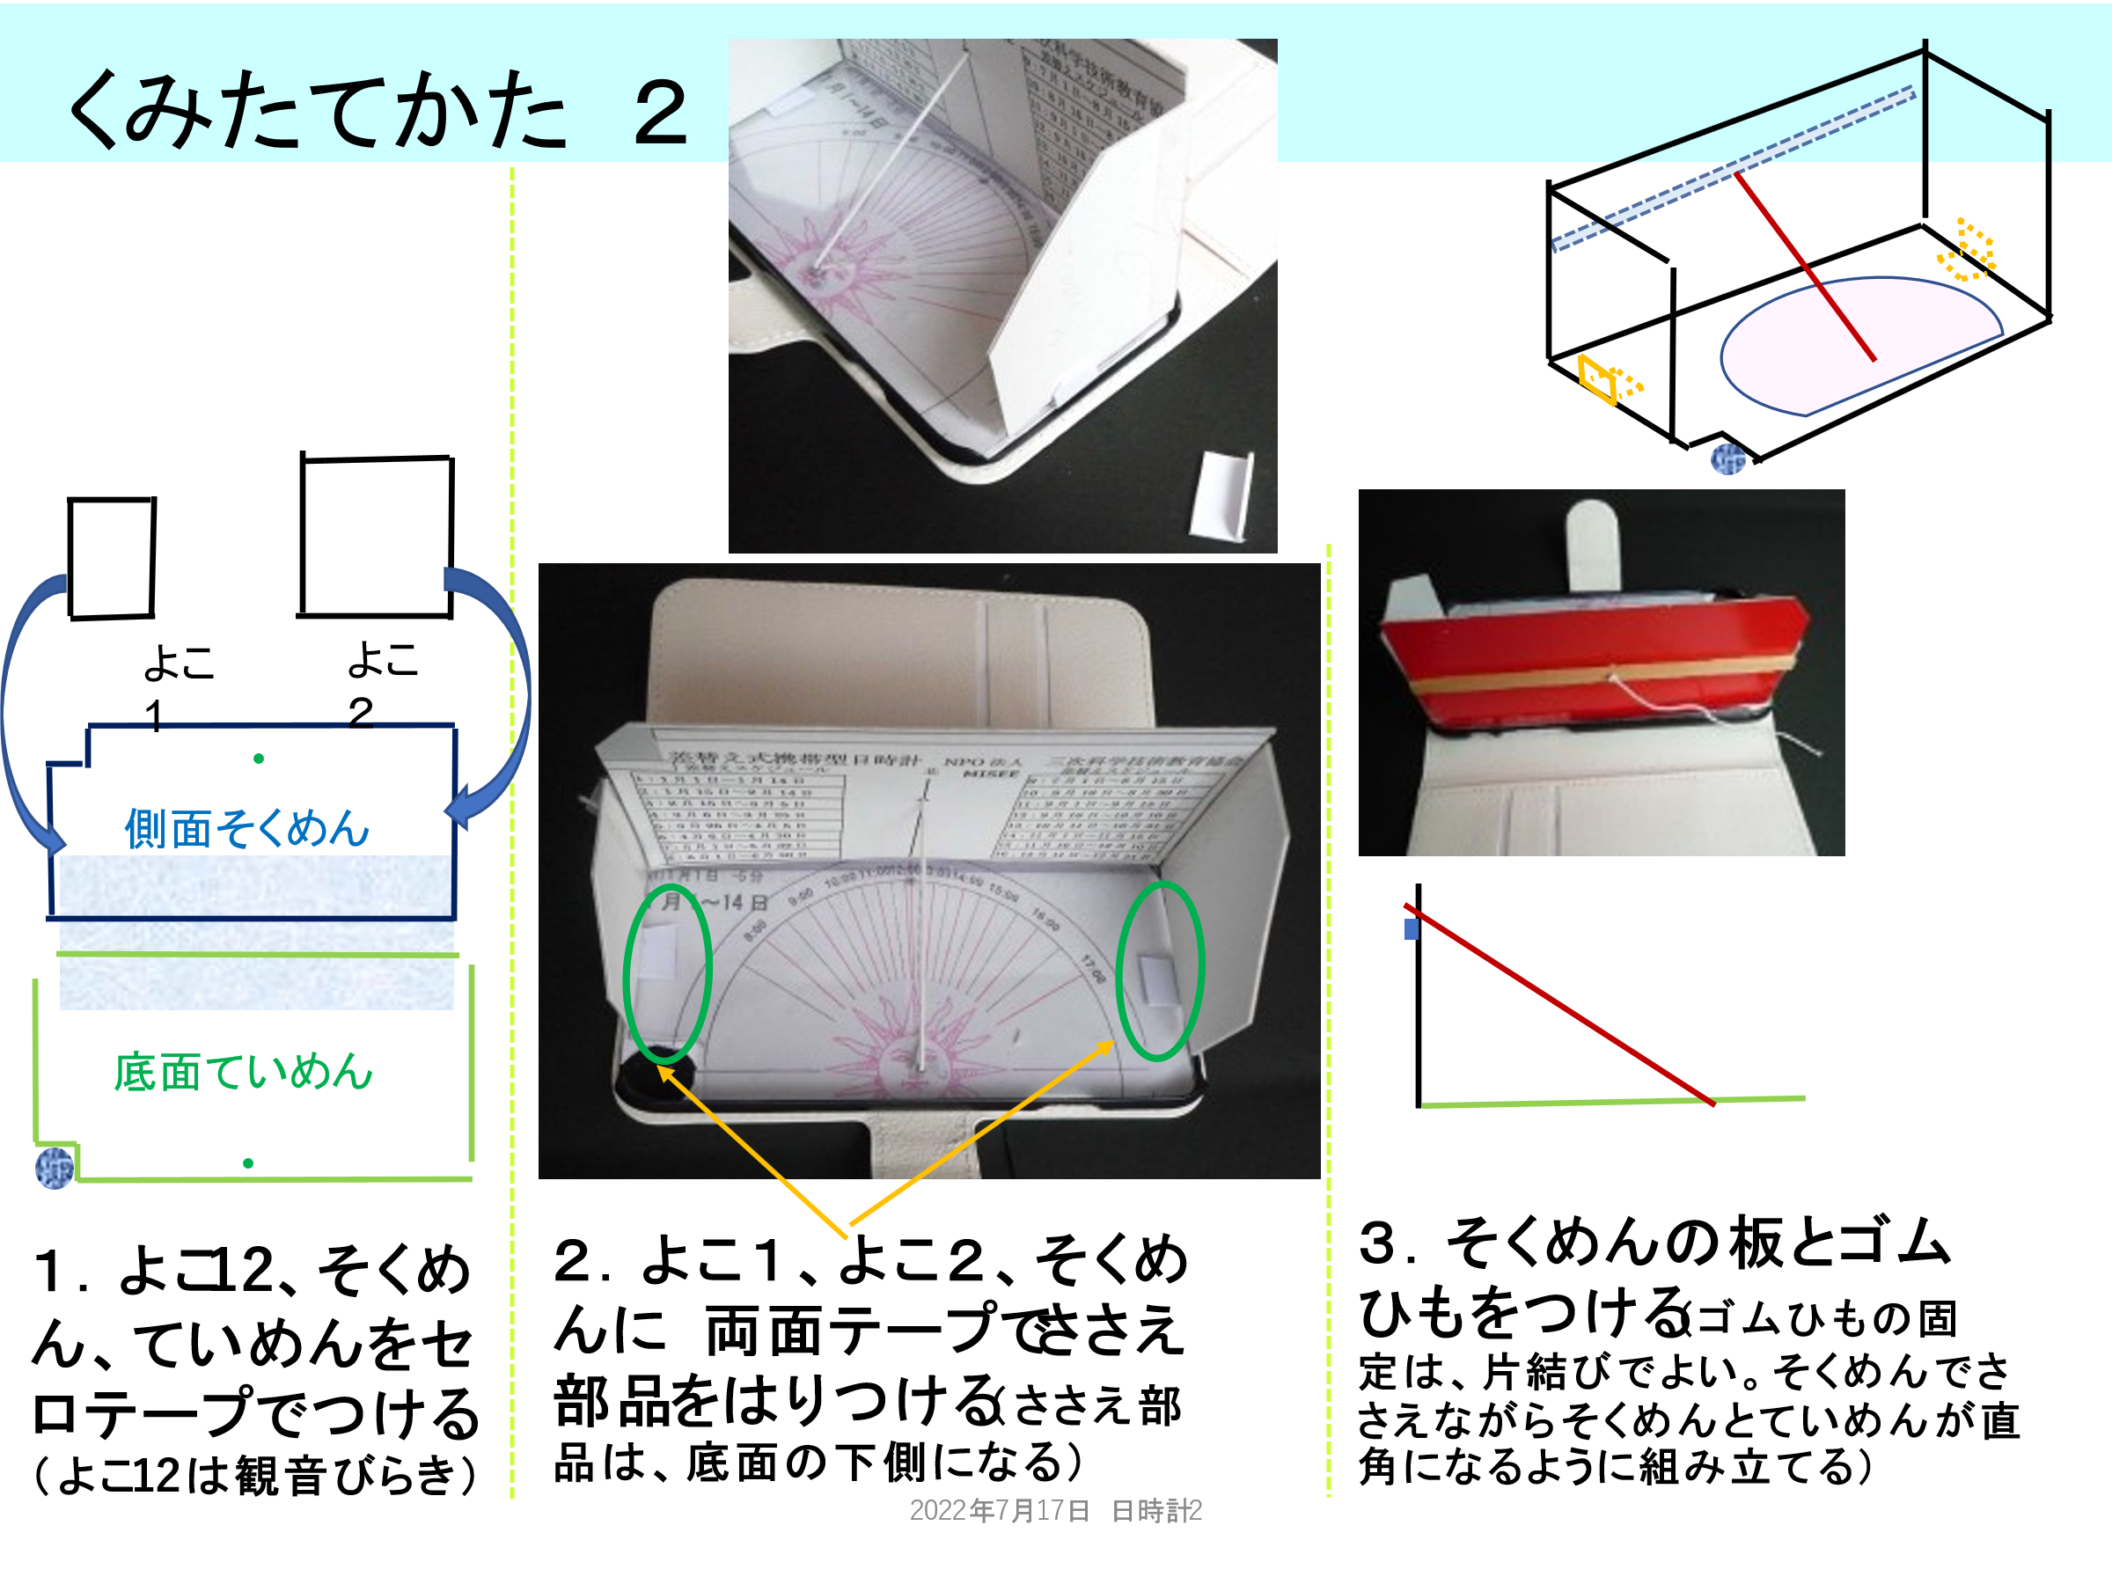
図１ 制作事例と完成図

